Информация к проекту решения по заявлению:
1.4. Местная православная религиозная организация «Приход храма во имя святого благоверного князя Александра Невского г. Новосибирска
Земельный участок:
адрес: Российская Федерация, Новосибирская область, городской округ город Новосибирск, город Новосибирск, Центральный район, Красный проспект, 1а;
кадастровый номер. 54:35:101550:1;
площадь- 3308 кв.м.;
Планшет № 1414, 1467
Зонирование: Зона делового, общественного и коммерческого назначения (ОД-1), Подзона делового, общественного и коммерческого назначения с объектами различной плотности жилой застройки (ОД-1.1)
Запрос: «религиозное использование (3.7) – объекты для отправления религиозных обрядов; объекты для постоянного местонахождения духовных лиц, паломников и послушников в связи с осуществлением ими религиозной службы; объекты для осуществления благотворительной и религиозной образовательной деятельности»
Планируется: размещение объекта – крестильный храм во имя Иоанна Крестителя с блоком подсобных сооружений

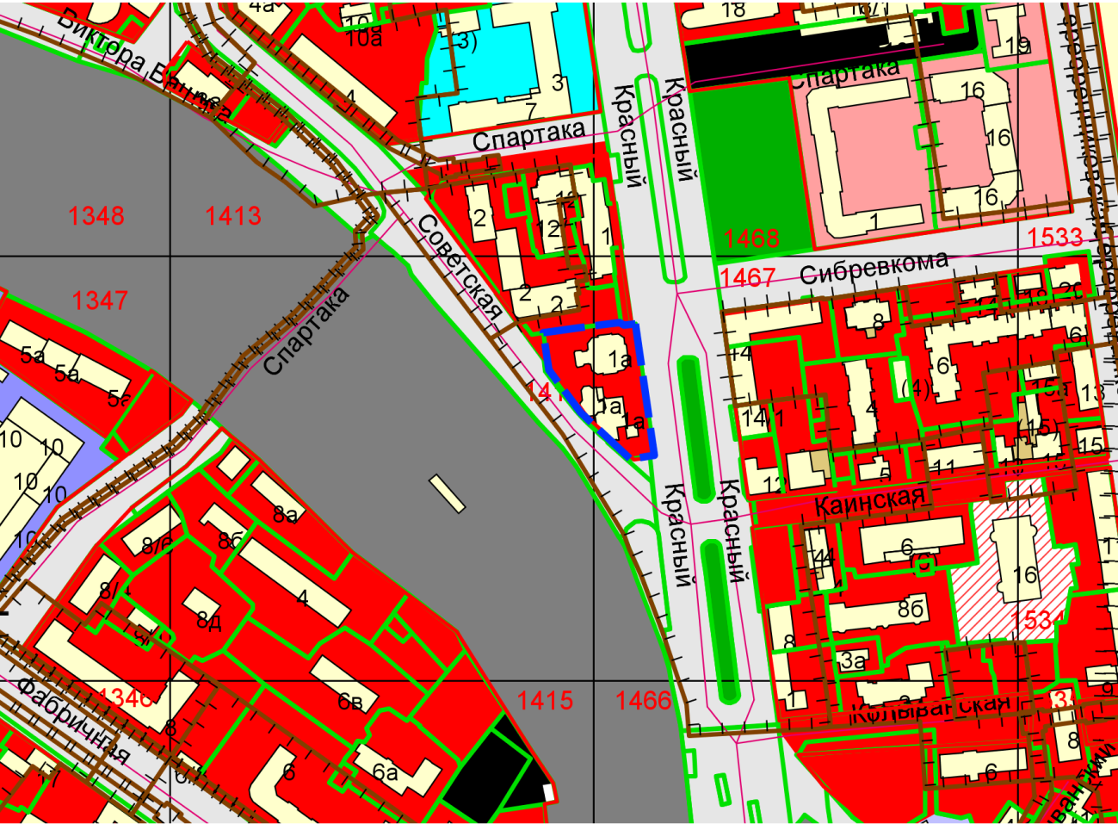
Приложения к заявлению:

